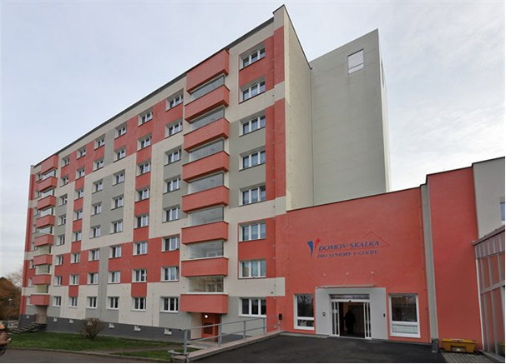
Budova Domova

kontakty:

telefon recepce 351 012 437
sociální pracovníci 351 012 423-5
kotrbackova@domovskalka.cz

pondělí 7,00 – 17,00 hod.
úterý 7,00 – 17,00 hod.
středa 7,00 – 17,00 hod.
čtvrtek 7,00 – 17,00 hod.
pátek 7,00 – 15,30 hod.

ředitelka:
Mgr. Alena Samuelová 351 012 421
samuelova@domovskalka.cz

Domov poskytuje tyto služby:
Domov pro seniory

kapacita:
86 lůžek
z toho 2 lůžka na přechodnou dobu
cílová skupina:
Osoby od 60 let věku, jejichž stav odpovídá těžké nebo úplné závislosti na pomoci jiné fyzické osoby při zajištění péče o vlastní osobu a jsou v nepříznivé sociální situaci.

Nepříznivou sociální situací je stav, kdy osoba nemá možnost zajištění péče ve vlastním přirozeném prostředí.

Domov se zvláštním režimem

kapacita:
22 lůžek

cílová skupina:
Poskytujeme podporu osobám s chronickým duševním onemocněním (osobám se stařeckou demencí, Alzheimerovou demencí a ostatními typy demencí ve věku od 60 let, jejichž stav odpovídá těžké nebo úplné závislosti na pomoci jiné fyzické osoby při zajištění péče o vlastní osobu a při zajištění soběstačnosti.

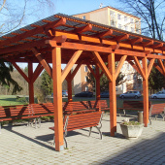
Pergola před Domovem

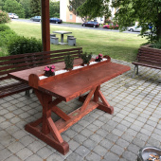
Posezení pod pergolou

Zřizovatel: Karlovarský kraj
Krajský úřad Karlovarského kraje
Závodní 33/88
KARLOVY VARY

Domov poskytuje tyto základní činnosti

- ubytování
- stravování
- pomoc při osobní hygieně nebo poskytnutí podmínek pro osobní hygienu
- pomoc při zvládání běžných úkonů péče o vlastní osobu
- zprostředkování kontaktu se společenským prostředím
- sociálně-terapeutické činnosti
- aktivizační činnosti
- pomoc při uplatňování práv a oprávněných zájmů a při obstarávání osobních záležitostí

Informace o Domově

Návštěvy mohou přijít kdykoliv během dne, naše recepce zajišťuje evidenci návštěv pro bezpečí našich uživatelů.
Domov spolupracuje s Farní charitou Cheb, která zajišťuje činnost dobrovolníků.
Nabízíme našim uživatelům kulturní a společenské vyžití (kanisterapii, duchovní služby, spolupráci s knihovnou…).
Před Domovem máme k dispozici pergolu, vysuté květináče, ve kterých naši uživatelé mohou pěstovat bylinky, květiny a k dispozici máme též zimní zahradu.

Výše úhrady za ubytování
1 lůžkový pokoj s vlastním sociálním zázemím
- 350,- Kč/den

samostatný pokoj se sociálním zázemím společným vždy pro 2 osoby, které nejsou příbuzensky spjaty, a tím je snížen komfort bydlení
- 330,- Kč/osoba/den

Úhrada za ubytování je účtována dle skutečného počtu kalendářních dní v měsíci (28, 29, 30, 31).

Naši uživatelé mohou ve stravování volit ze dvou jídel, též je možné využívat dietní stravu. Stravovat se mohou ve společné jídelně nebo stravu donášíme na pokoj.

Výše úhrady za stravu
celodenní strava (snídaně, oběd, večeře, pitný režim)
- 265,- Kč/den
Úhrada za stravu je účtována dle skutečně odebraných jídel.
snídaně 78,- Kč
oběd 115,- Kč
večeře 72,- Kč

Výše úhrady za péči
Úhrada za péči je stanovena ve výši přiznaného příspěvku na péči.
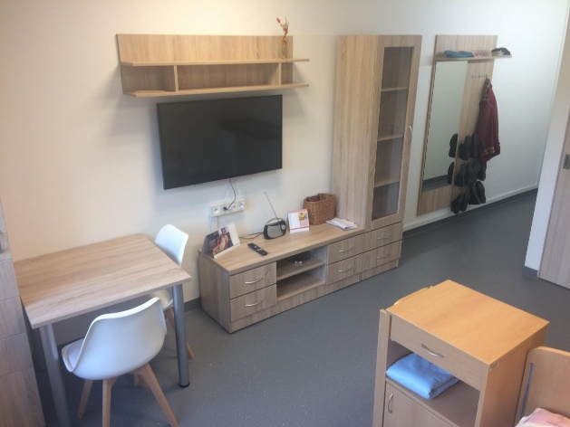
Pokoj
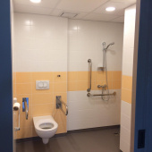
Koupelna
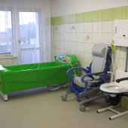
Centrální koupelna

